Zatrute powietrze. Duża umieralność na raka. Nie tylko płuc
15:15, 29.11.2017 | K.B
REKLAMA
1
Czy częściej umieramy na nowotwory? Stan środowiska w Płocku w 2015 i 2016 roku był jednym z tematów sesji w auli ratusza. Zaprezentowano raporty Wojewódzkiego Inspektoratu Ochrony Środowiska. Osobną prezentację przygotował radny niekoniecznie podzielając wnioski w nich zawarte jeśli chodzi o Płock.
- W przypadku benzenu jesteśmy daleko od przekroczenia rocznej normy - zapewniał przedstawiciel Wojewódzkiego Inspektoratu Ochrony Środowiska., Tomasz Klech - Zdarzają się podwyższone chwilowe stężenia benzenu, co ma prawdopodobnie związek z przemysłem – przyznał zarazem. Zanieczyszczenia w powietrzu? Źródłem jest niska emisja (kominy, samochody). W przypadku pyłów PM 10 naliczono już 35 dni, w których doszło do podwyższonych wskazań. Korzystniej wygląda sytuacja z PM 2,5. - Odnotowano wyższe chwilowe stężenia w przypadku odorów. Odpowiedzialny jest za to głównie przemysł.
Poproszony o bardziej dokładne dane, poinformował radnych, że to niemożliwe. Brakuje pracowników do obecnych zadań, co nie przekonało radnego Artura Jaroszewskiego. - Inne inspektoraty dysponują bardziej szczegółowymi danymi – przy czym także i mazowiecki inspektorat takimi danymi dysponował do 2013 roku.
- W Polsce jest przynajmniej kilka miast środowiskowo specyficznych, jak Płock, Puławy, Kozienice, Tarnów czy Kędzierzyn Koźle, w których przemysł chemiczny mocno oddziałuje na środowisko – kontynuował radny. - Dlatego nie zgadzamy się, by w tych rocznych, zbiorczych opracowaniach wrzucać wszystko do uśrednionego jednego worka. Spróbujcie – apelował. - Najczęściej piszecie, że główną przyczyną emisji zanieczyszczeń na Mazowszu jest niska emisja i komunikacja. A to również nie jest prawdziwe stwierdzenie w odniesieniu do Płocka.
Zwracał uwagę, że podczas gdy u nas zdarzały się przypadki odrzucenia raportu, tak w sejmiku wojewódzkim raport o stanie środowiska przechodził bezproblemowo. Podkreślał, że w tych dokumentach zbyt dużo jest uogólnień, dając za przykład raport o stanie środowiska w województwie mazowieckim w 2015 roku (którego radni nie chcieli omawiać z uwagi na zbyt małą objętość). - Według danych dla Mazowsza całkowita emisja PM 10 z domów ogrzewanych indywidualnie była w 2015 r. dwanaście razy większa niż całkowita masa wyemitowana w tym czasie przez przemysł. Płock diametralnie do tego szablonu nie pasuje. Jest zapis dotyczący naszego miasta: „Spada emisja przemysłowa w przypadku SO2. Wyjątkiem jest tu Płock, gdzie w ostatnich latach zaobserwowano znaczący wzrost stężeń średniorocznych SO2 i jednogodzinne wystąpienie przekroczenia dopuszczalnego poziomu stężenia. Trzy razy na stacji Płock – gimnazjum i jeden raz na stacji przy ul. Reja. Przyczyną są emisje przemysłowe z zakładu petrochemicznego mogące wynikać z trwających prac modernizacyjnych”.
Z kolei w raporcie za 2016 rok znów głównym problemem jest niska emisja. - Wpływ emisji punktowej pochodzącej np. z elektrociepłowni to zaledwie kilka procent udziału w ogólnym bilansie zanieczyszczeń. Tylko w tym jednym zdaniu odniesiono się w jakimś stopniu do przemysłu. A w naszym mieście funkcjonuje największy w tej części Europy zakład rafineryjno-petrochemiczny, który ma wpływ na nasze środowisko – powtarzał Jaroszewski. Cytował zapis, który uznał za kuriozalny: - Przemysł zlokalizowany na obszarze województwa mazowieckiego, głównie energetyka, ze względu na dużą wysokość kominów w znacznym stopniu eksportuje zanieczyszczenia poza granice województwa.
Dziwił się, że w rozdziale o osiągnięciach w dziedzinie ochrony powietrza nie wspomina się o PKN Orlen. - Po raz pierwszy będę na tej sali ich adwokatem. Pomimo, że często zarzucam lokalnemu przemysłowi to, że w tym powietrzu mamy dużo złego, to jednak poczynili proekologiczne działania, których tu zupełnie zabrakło.
Wojciech Hetkowski komentował:
- Znów można by odejść z przekonaniem, że głównymi sprawcami nieszczęść są ludzie palący w piecach i kierowcy. Jesteśmy porównywani z Otwockiem, w którym nie ma przemysłu, to o co tu chodzi? Średniorocznie wszystko super, a korzystając z naszych organoleptycznych wiemy, że jest dramatycznie. Mamy dramat chorujących na choroby onkologiczne, dramat patologii ciąży, chorób układu krążenia. Może czas ponowić apel o stworzenie systemu monitorowania powietrza dla miasta przez instytucje centralne. Niech ockną się nasze władze centralne, które ze względu na swoją barwę polityczną naprawdę ten temat bagatelizują. Nie zarzucam Orlenowi, że to jakieś celowe działanie, by wykończyć płocczan. Podejmują działania, inwestują w nowoczesną technologię. Pomóżmy im wskazać, co trzeba zrobić.
Tomasz Kominek proponował zabezpieczenie w budżecie środków na wymianę kotłów m.in. na terenie Radziwia. Nawiązał do posiedzenia komisji gospodarki komunalnej w sprawie stacji pomiarowej dla miasta.

O sprawę stacji dopytywała radna Wioletta Kulpa. Zdjęto z budżetu kwotę 250 tys. zł na jej zakup. Z kolei Daria Domosławska dopytywała czy płocczanie mogą bezpiecznie uprawiać rekreację ruchową na terenie miasta i czy mają sens maski antysmogowe dla osób uprawiających rekreację biegową. - Przy aktywności ruchowej oddychanie jest intensywne, co powoduje, że tych pyłów przyjmuje się więcej.
Wiceprezydent Piotr Dyśkiewicz poinformował, że propozycje mazowieckiego WIOŚ, skorzystanie z nowej mobilnej stacji do pomiaru benzenu i doposażenie stacji pomiarowej, jest warte rozważenia. Najpierw trzeba określić możliwe koszty.
Doktor Waldemar Kujawa nie miał wątpliwości, że Płock nie jest uzdrowiskiem.
- Mogą być uszkodzone nasze mechanizmy dziedziczności. DNA. A to może skutkować nowotworem za kilka lat, zaburzeniami ciąży i porodu. I skutkuje. Od niedawna mamy możliwość oznaczania tych uszkodzeń DNA. Należałoby stwierdzić, czy mamy więcej tych uszkodzeń. Chce tu prosić o wsparcie radnych. W badaniach braliby udział naukowcy spoza Płocka. Marzy mi się, by połączyć te badania z innymi badaniami substancji, które nie są oznaczane w sposób typowy. Przepisy w Polsce nie uwzględniają przemysłu rafineryjnego. Tu się wydzielają substancje bardzo szkodliwe. Zwróciłem się z zapytaniem do naszego oddziału WIOŚ, jakie mają oznaczenia dla takich substancji. Udzielono mi odpowiedzi o 12 standardowych, o tamtych słowem nie wspomniano. Wnioski? Albo kłamią, czego nie dopuszczam, bo to instytucja państwowa. Albo nie mają, czyli jest jeszcze gorzej. Pracują zupełnie nie uwzględniając specyfiki płockiego środowiska.
- Możemy tak co roku dyskutować. Trzeba wyasygnować środki w budżecie i rozmawiać z Orlenem – przekonywał Michał Twardy. Dyrektor fundacji opracowującej raport dla Płocka w sprawie stacji pomiarowej powiedziała mu, że nie ma podstaw, by nie wierzyć danym WIOŚ. Przypominał też sprawę za małej wysokości komina na terenie zakładu należącego do Orlenu.
- Orlen postawił taki komin, bo mu na to przepisy pozwalały – odparł Grzegorz Lewicki. Wymienił trzy źródła emisji: Orlen, samochody i stare piece. Według niego czas na większe wydatki na ochronę środowiska.
Przedstawiciel WIOŚ wyjaśniał, że ich rola sprowadza się zbadania, porównania do normy, by sprawdzić czy doszło do przekroczenia poziomu stężenia substancji. - Orlen nie może sobie niczego zbudować bez pozwolenia. A doktor Kujawa najwyraźniej pominął jeden z akapitów udzielonego wyjaśnienia. To nie są pomiary wymagane prawem. Staramy się ograniczać do tego, co musimy robić i dbać o to, aby to było zrobione dobrze.
Przypominał przeprowadzone badania. Wyniki tych obecnych pewnie poznamy w grudniu. Twierdził, że żadne badania nie wskażą źródła, a jedynie pozwolą ocenić stopień zanieczyszczeń w danym miejscu. - Odnośnie biegania to zależy od konkretnego dnia, godziny i warunków. Lepiej stosować się do zaleceń z aplikacji pokazującej jakość powietrza. WIOŚ nie może być głównym źródłem danych o emisjach zanieczyszczeń powietrza. Takie są dostępne w Krajowym Ośrodku Bilansowania i Zarządzania Emisjami.
- My nie mamy innej instytucji niż WIOŚ, do której możemy zgłosić się z prośbą o pomoc i udzielenie odpowiedzi na pytanie co jest przyczyną specyficznego zanieczyszczenia płockiego powietrza i rekordowo wysokiej umieralności na nowotwory płuc i oskrzeli – mówił Artur Jaroszewski. - Wy co roku od nas obrywacie, ale to w jakieś mierze wynika z takich, a nie innych przepisów prawa. W Programie Ochrony Środowiska dla miasta płocka na lata 2016 – 2022 pierwsza pozycja ze słabych stron w analizie SWOT dotyczy funkcjonowania największego w Polsce zakładu rafineryjno-petrochemicznego PKN Orlen. Wśród najważniejszych problemów wskazano na emisje przemysłowe. Udział PKN Orlen w emisji substancji na obszarze miasta przedstawia się następująco: SO2 – 98 proc., NO2 – 90 proc., CO – 29 proc., pył ogółem – 65 proc., CO2 – 91 proc. Emisja SO2 na terenie Płocka (wraz z PKN Orlen) w 2015 r. była 83 razy większa od średniej emisji SO2 dla województwa mazowieckiego.
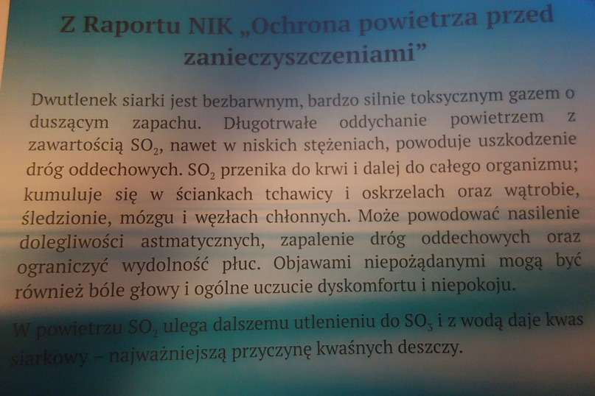
Posłużył się wypowiedzią dr n. med. Piotra Dąbrowieckiego: „Oddychanie zanieczyszczonym powietrzem może indukować rozwój i zaostrzyć objawy astmy oskrzelowej i przewlekłej obturacyjnej choroby płuc oraz wywoływać raka płuc i pęcherza moczowego”. - W przypadku chorób płuc nie mam najmniejszych wątpliwości, za to zaintrygowała mnie informacja o pęcherzu moczowym.
Jaroszewski sprawdził dane z Krajowego Rejestru Zgonów dotyczące zgonów na nowotwory pęcherza moczowego w latach 1999 – 2014. Dane skorelował z liczbą ludności, biorąc pod uwagę Płock, Warszawę, Ostrołękę i Siedlce. Fatalnym liderem okazał się Płock. W Płocku jest o 48 proc. zgonów więcej niż w Ostrołęce, o 19 proc. więcej niż w Radomiu i o 74 proc. więcej niż w Siedlcach.
Przewodniczący płockiej Rady Miasta ponownie postanowił zagłosować przeciwko przyjęciu obu raportów o stanie środowiska. - Tylko w taki sposób mogę wyrazić swój sprzeciw wobec tego, co dzieje się w monitorowaniu jakości powietrza w Płocku.
Raporty przyjęto.

(K.B)

